3. Praktiskais darbs: PhoneGap/Cordova – laika ziņas un iespējas kartē
3.1. Praktiskajā darbā aplūkojamās tēmas:
● Mobile application development framework for cross-platform solutions
● JavaScript; development of solutions

Praktiskā darba sagaidāmais rezultāts:
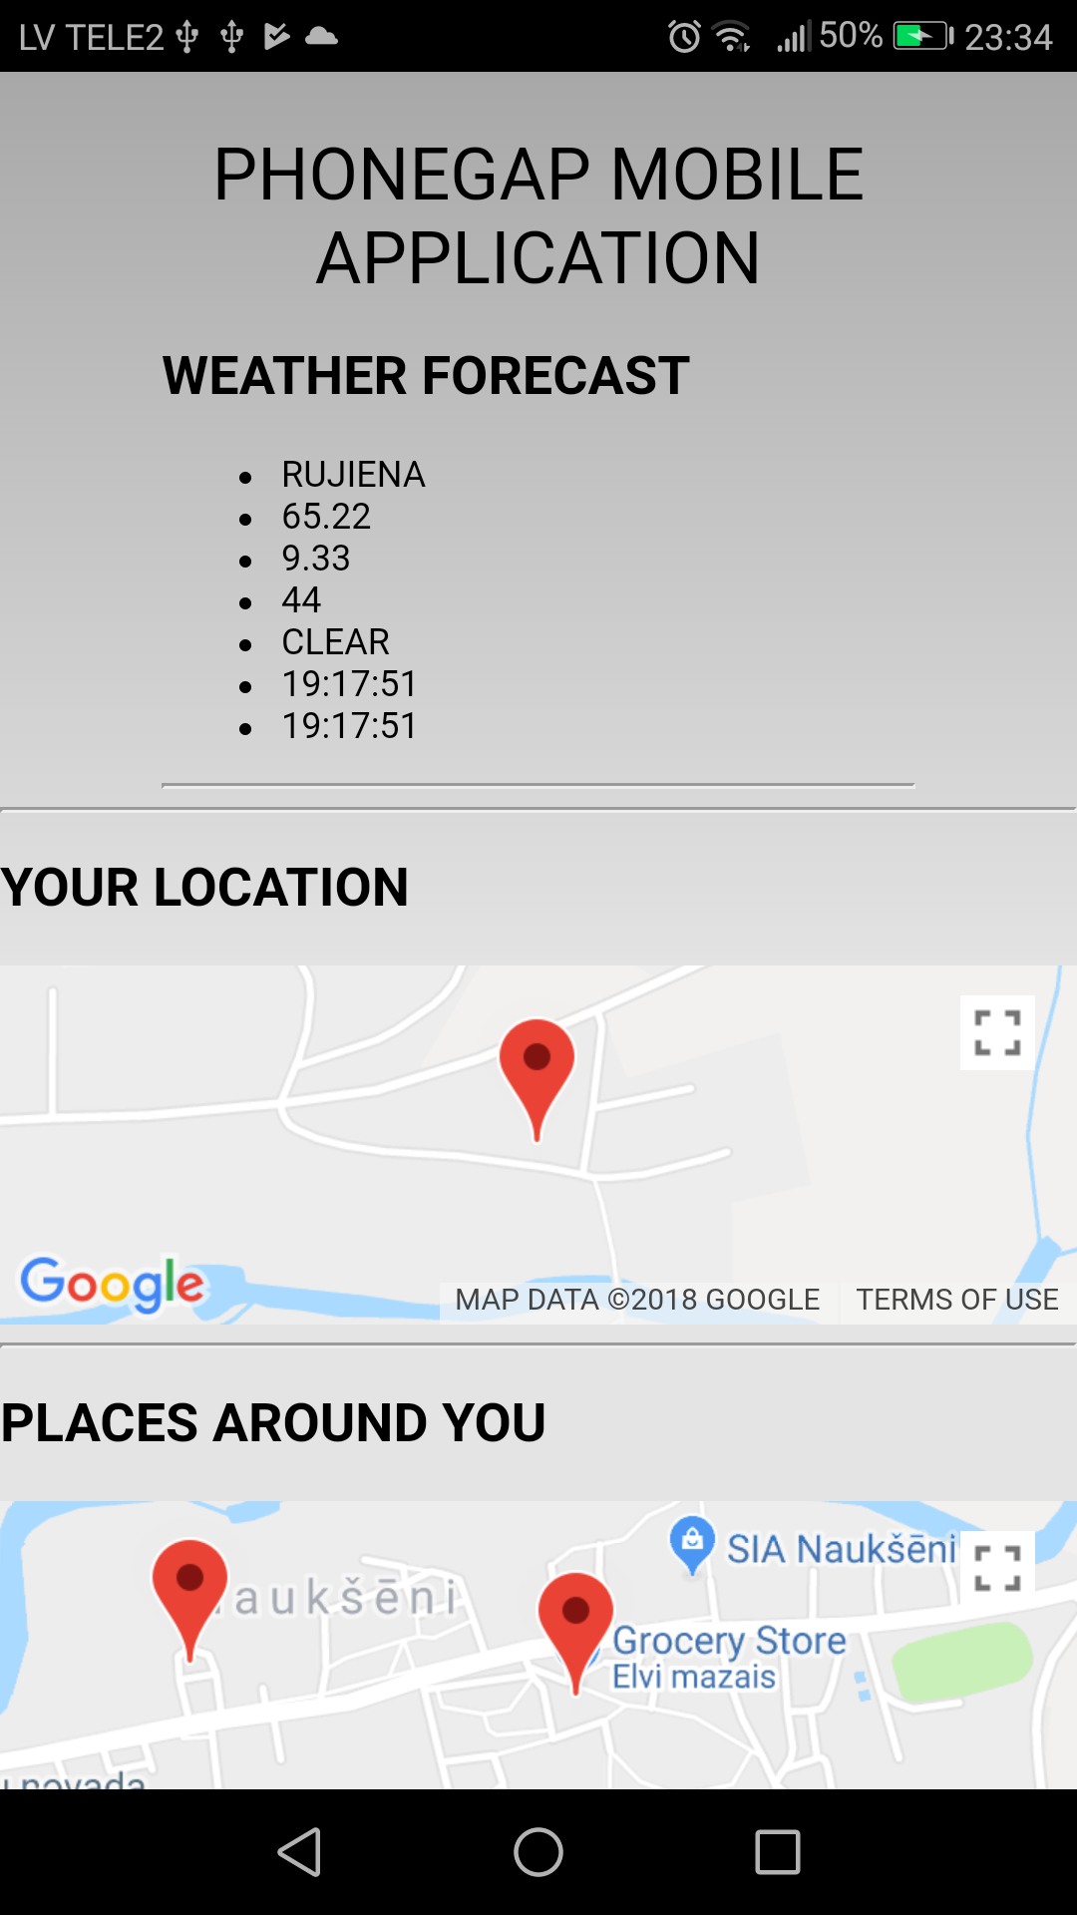

Neliela lietojumprogramma izstrādāta izmantojot Phonegap vai Cordova starp-platformu ietvaru. Phonegap ir pilnībā balstīts uz Cordova un savstarpēji savietojams.
Lietojumprogrammas funkcionalitāte:
- Parāda lietotājam tuvumā esošās laika ziņas
- Uz kartes novieto kursoru vietā, kur atrodas lietotājs
- Uz kartes novieto lietotājam tuvumā esošus objektus

3.2. Darbu iesūtīšanas formāts – jāizmanto MS Word sagatave, kas pieejama ViA e-punktā „_mpi2_2019_grupa00_pd0_dokuments_paraugs.docx” to atbilstoši pārsaucot, piemēram: „mpi2_2019_grupa01_pd3_dokuments.docx” un saglabājot .docx vai .pdf formātā.
Iesūtāmajā datnē jāietver izstrādātā risinājuma apraksti, ekrānšāviņi un nozīmīgās koda sadaļas ievietojam datnes pielikumā (p.s. papildus: Kodu sazipojam un atsevišķi ievietojam kādā no online krātuvēm un saiti atsūtam uz e-pastu); kā arī atbilstoši jāmaina titullapa, kājene (footer), saturs (t.i. kad dokumenta pamatteksts izveidots, tad iezīmējam satura rādītāja rindas, labais peles klikšķis un izvēlamies „Atjaunināt lauku”→”Atjaunināt visu satura rādītāju” vai tml.), atbilstoši koriģējam sadaļu „Dokumenta vēsture” un sadaļu „Kontakti un atbildīgais (-ie)”. Ja pielikumi dokumentam nav, tad šo sadaļu izņemam.

3.3. Tēmas (Subject) laukā rakstīt: MPIII2019: pd3

